UPUTE ZA 24.11.2020. UTORAK

RO: IZRADA KUKURUZA (P): POKUŠAJTE IZRADITI KUKURUZ OD MATERIJALA KOJE STE NOSILI KUĆI I KAKAV SMO NAPRAVILI U ŠKOLI. EVO I SLIKE PRIMJERA
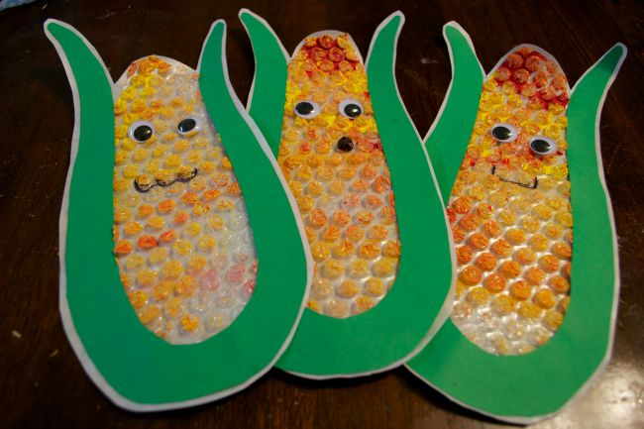

PSP: VJEŽBE ZA RAZVOJ ČITANJA I PISANJA (V): U PRILOGU IMATE LISTIĆ ZA RJEŠAVANJE (PSP) PA VAS MOLIM DA GA UZ POMOĆ RIJEŠITE. ISTI LISTIĆ STE NOSILI I KUĆI.

SOS: PRANJE I SUŠENJE ODJEĆE (P): PRISJETITE SE KAKO SMO U ŠKOLI PRALI I STAVLJALI SUŠITI ČARAPE PA OPERITE DOMA JEDAN PAR ČARAPA I STAVITE IH SUŠITI UZ POMOĆ UKUĆANA.

